**Консультация для родителей.**

**«Полезная и вредная еда для детей».**

С раннего детства закладываются многие привычки, которые потом бывает сложно искоренить. Это касается и привычек питания.

**Скудное питание** - залог слабого здоровья и пониженного иммунитета.

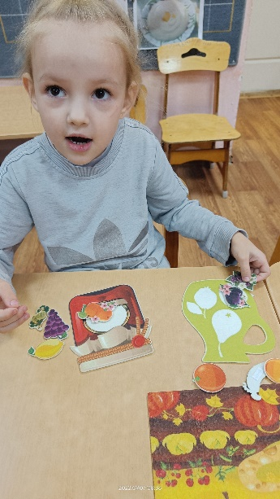 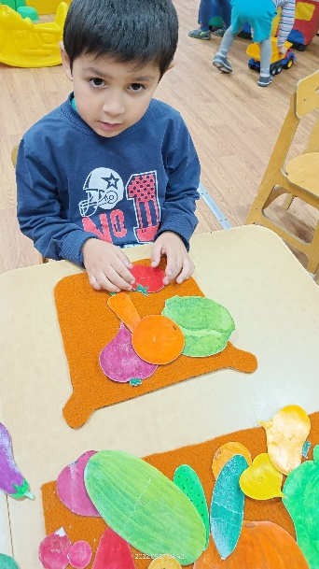 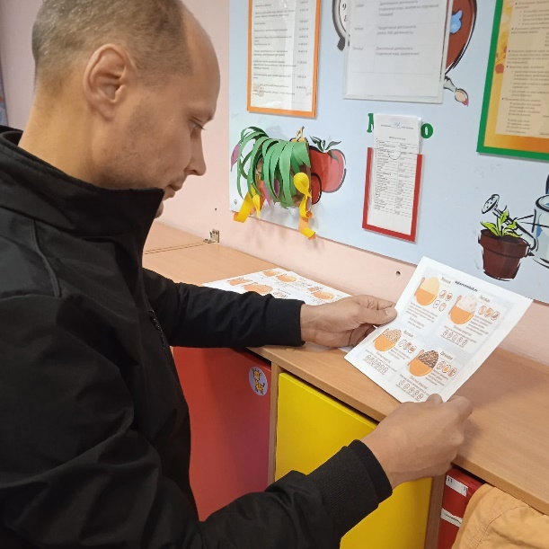

**К сожалению, к вредным продуктам ребенка приучаем мы сами — родители.** Мы вознаграждаем детей сладким. Это мы, желая устроить малышу праздник, ведем его в фастфуд. И мы же сами кушаем все те вредные продукты, от которых так хотим оградить своих детей.

**Полуфабрикаты**, без сомнения, являются находкой для мамы. Их приготовление не занимает много времени, только разогреть. Многие мамы даже не догадываются, что такая еда совсем не подходит для маленького ребенка. Пельмени — это тесто с мясом, которое для пищеварительной системы ребенка является тяжелым продуктом. Готовые котлеты, обжаренные на масле, содержат большое количество жира и румяную корочку, которая очень трудно и долго будет перевариваться желудком. Полуфабрикаты нельзя давать детям ни в каком возрасте, лучше приготовить паровые котлеты или фрикадельки. Естественно, приготовленные самой.

Недооценивают родители различные запеканки и пудинги. Они бывают не только сладкими. Это отличный способ преобразить не очень любимые ребенком каши в необычное блюдо. Злаки и зерновые культуры в питании ребенка должны обязательно присутствовать. Это лучший источник углеводов, а значит энергии.

Молочные и кисломолочные продукты незаменимы в качестве источника кальция. Кальций в свою очередь необходим для построения костной ткани.

На десерт надо чаще давать фрукты и ягоды, чем конфеты и печенье. Можно приготовить, например, желе.

**Готовьте пищу из полезных продуктов. Здоровья Вам и Вашим детям!**